检 测 报 告

试验名称：调角器解锁力

主检： |  | 日期：
审核： |  | 日期：
批准： |  | 日期：

北京光华荣昌汽车部件有限公司实验室

声 明

- 报告无实验室“检测专用章”无效。
- 报告无主检、审核、批准人签字无效。
- 报告涂改无效。
- 复制报告未重新加盖“检测专用章”无效。
- 对检测报告若有异议，请收到报告后15个工作日内通知实验室。
⑹ 送样检测仅对样品负责。
⑺ 电子版报告无安全密码无效。

试验单位：北京光华荣昌汽车部件有限公司实验室
地 址：北京市昌平区流村镇工业园区
电 话： (010) 60793358-5711 邮 编：102200

样品名称 | 驾驶员座椅总成 | 车 型 | H4
样品件号 | SHT0012949 | 样品数量 | 1件
委托单位 | 座椅开发部 | 生产单位 | /
送样者及其 联系方式 | 王万胜  电话：18844042164 | 送样日期 | 2023年6月13日
试验地点 | 北京光华荣昌汽车部件有限公司  实验室 | 试验日期 | 2023年6月15日
试验项目 | 调角器解锁力
试验标准 | Q/GR-SYZY02-2022
样品状态 | 试制品
试验结论 | 对2023年6月13日座椅开发部送检H4驾驶员座椅总成按照 Q/GR-SYZY02-2022试验标准，进行调角器解锁力检测，经检测符合标准要求。
备 注 | /

一、试验条件
试验时间： | 2023年6月15日—2023年6月15日
试验地点： | 北京光华荣昌汽车部件有限公司实验室
试验人员： | 吴航波
环境温/湿度： | 温度：25.8℃；湿度：56.6%
二、试验仪器设备
序号 | 设备名称 | 设备编号 | 规格型号 | 厂家 | 精度 | 有效期
1 | 推拉力计 | N-165 | WD-500 | 韦度电子 | 0.1N | 2023年7月28日
三、试验方法及评价标准
1、试验方法
操纵座椅靠背角度调节机构的调节锁止手柄，使手柄扳动到非锁止状态，使靠背可以转动，测出扳动手柄的力。
2、评价标准
手柄式操作力不大于70N。
四、标准偏离
1、标准偏离
/
五、试验结果
1、试验结果
样品名称 | 样品编号 | 操作力（N）
驾驶员座椅总成 | 082-001-202306 | 45.5

六、试验照片
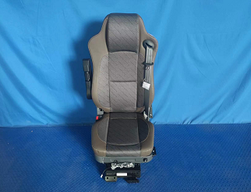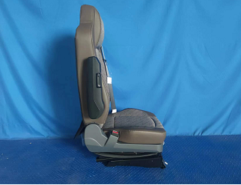
试验前
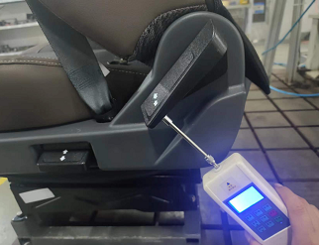
试验中
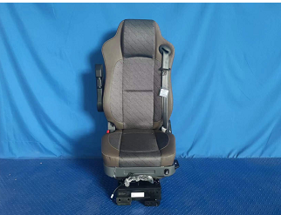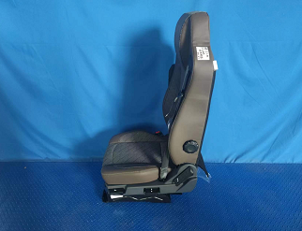
试验后
**报告结束**

